**EXAKT**

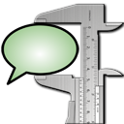

A. EXAKT – Funkcje

EXAKT służy do analizowania i przeszukiwania korpusów, które zostały utworzone przy pomocy Partitur Editor i Corpus Manager:

* szukanie na różnych poziomach (transkrypcje, metadane, anotacje...)
* konkordancje KWIC
* generowanie list słów i pracowanie z nimi
* filtrowanie, porządkowanie i eksportowanie rezultatów wyszukiwania (+ metadane)

B. Otwieranie korpusu i tworzenie listy słów

1. Otworzyć korpus poprzez File > Open corpus… i wybrać plik Coma (końcówka .coma).
2. Jeśli korpus został poddany segmentacji, ukaże się okno dialogowe z zapytaniem czy utworzyć listę słów. Należy potwierdzić, jeśli chcemy pracować z listą, klikając na Yes.

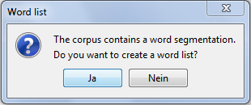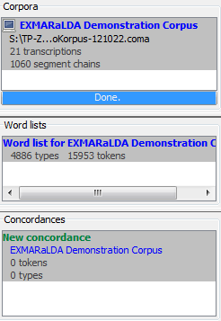

1. Wszystkie listy znajdują się w lewej kolumnie interfejsu w punkcie menu Word lists. Poprzez podwójne kliknięcie na jakiekolkwiek słowo, zostanie otworzona lista z wszystkimi jego formami oraz z częstotliwością, z jaką występuje ono w korpusie. Listę można uporządkować alfabetycznie lub według częstotliwości.

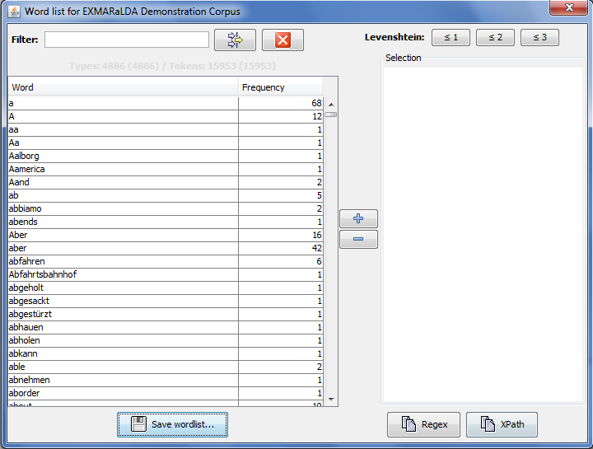

Save wordlist… zachowuje listę jako *.txt albo *.html. Poprzez funkcję filtru można szukać za pomocą regularnych wyrażeń. Poprzez podwójne kliknięcie lub plus/minus, można przenieść słowa do prawej kolumny. Aby uzyskać więcej informacji proszę skonsultować podręcznik użytkownika.

C. KWIC konkordancje

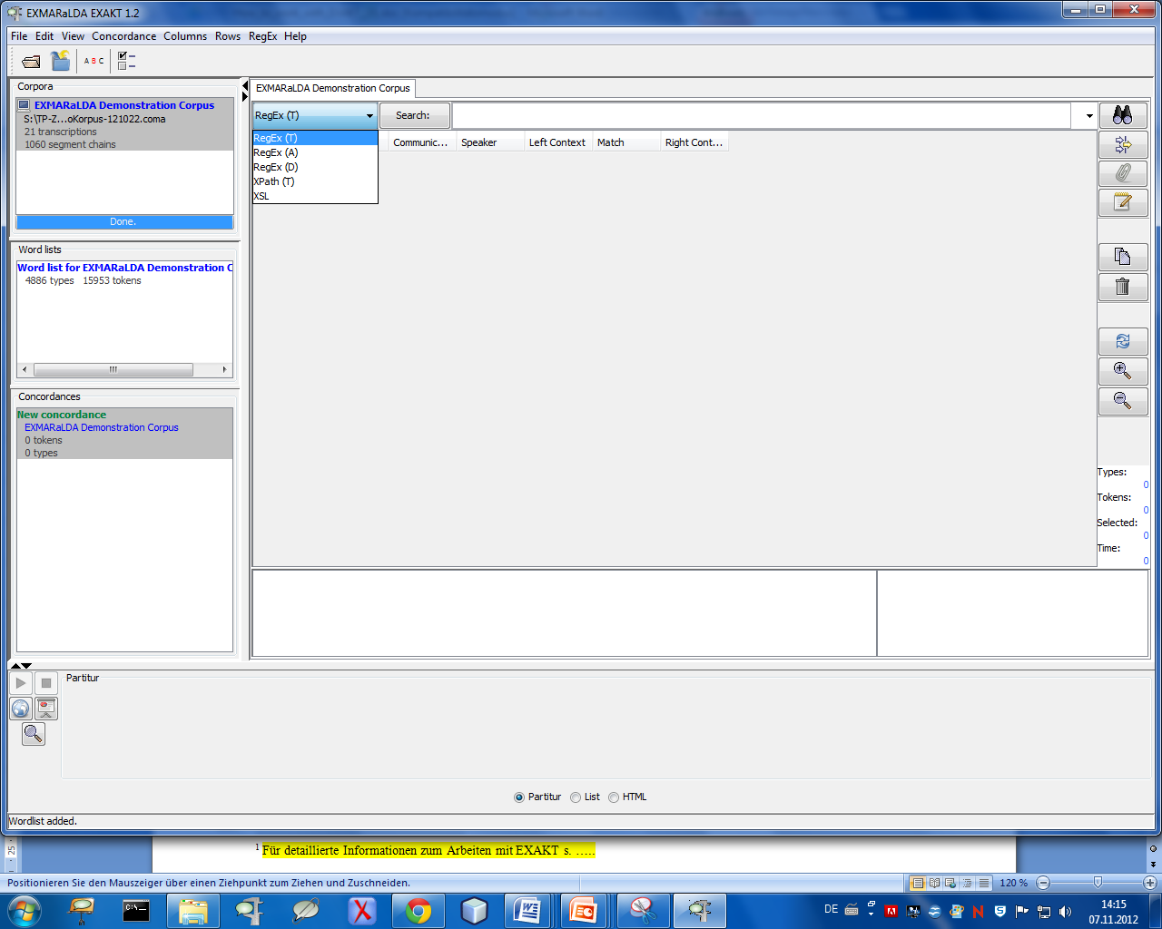

1. Ścieżkę, która powinna zostać przeszukana, można wybrać z roywijanego menu (zobacz screenshot obok). Wyrażenie lub słowo, którego chcemy szukać, należy wpisać po prawej w pole wyszukiwania Search. Kończymy klikając na



1. Przy wyszukiwaniu konkordancji, EXAKT wyświetla zarówno lewy jak i prawy kontekst (zobacz screenshot poniżej). Tutaj użyto jako przykładu słowa *nicht*, zarówno prawy jak i lewy kontekst może zostać dopasowany (skrócony lub wzdłużony) poprzez symbole *show more* albo *less context* .

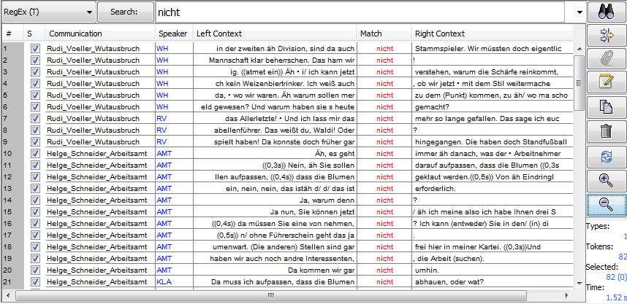

1. Poprzez podwójne kliknięcie na jeden z rezultatów wyszukiwania, zostanie wyświetlone miejsce w transkrypcji w obszarze partytury (dolna część interfejsu). Jeśli transkrypcja jest połączona z plikami audio/video (Alignment, Alignierung), można odsłuchać przykładu poprzez naciśnięcie klawisza „Play“.

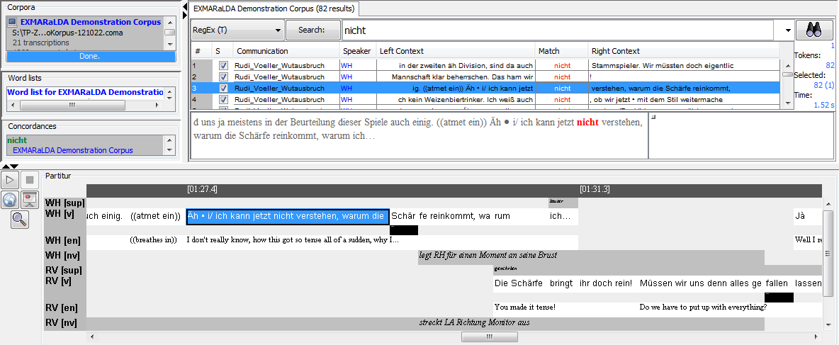

1. Dla wyszukiwania z regularnymi wyrażeniami, należy je po prostu wpisać w pole wyszukiwania. EXAKT jest wyposażony w kilka ułatwień dla pracy z regularnymi wyrażeniami:
2. Kliknięcie prawym klawiszem w polu wyszukiwania wyświetli niektóre popularne wyrażenia, które można przejąć po prostu klikając na nie
3. Kliknięcie na Search oferuje pomoc przy sformułowaniu niektórych popularnych wyrażeń
4. Pod RegEx > Regex Library Dialog znajdują się różne *regular expression libraries*, między innymi EXMARaLDA Regex Library, która jest wbudowana w EXAKT i zawiera szablony dla wielu języków i konwencji transkrypcji.

D. Filtrowanie i porządkowanie rezultatów wyszukiwania

Po przeprowadzeniu wyszukiwania, można wyświetlić w dodatkowej kolumnie metadane, tzn. informacje o rozmówcach, komunikacjach i transkrypcjach. Można je przeszukiwać, sortować i filtrować (odpowiednio *search*, *sort* i *filter*).

1. Poszerzanie konkordancji o metadane:
2. Kliknąć na



1. Wybrać pola metadanych i kliknąć na
2. Ewentualnie zmienić kolejność



1. Potwierdzić z



1. Filtrowanie konkordancji:



1. Kliknąć na



1. Ręcznie wpisać filtr *lub* kliknąć na
2. Kliknąć na zakładkę Types
3. Wybrać wartość(i) i kliknąć na >
4. Potwierdzić z



1. Okno kontrolne (po lewej) pokaże rezultaty filtrowania
2. Ewentualnie poprzez kliknięcie na można usunąć wybrane wpisy z konkordancji



3. Dodawanie analiz

1. Analizy składają się z anotacji wyników konkordancji



1. Kliknij na > i określ tytuł i typ analizy > w przypadku „Closed Category list“ wybierz odpowiednie kategorie > kliknij na



1. Analizy mogą być porządkowane i filtrowane w taki sam sposób jak w przypadku metadanych.

Słowo kluczowe

Liczba rezultatow

KWIC Konkordancja

Lewy Kontekst

Prawy Kontekst

Powiększ / Pomniejsz kontekst

Aktualizuj widok

Kopiuj

Usuń niezaznaczone rezultaty

Dodaj analizy

Pokaż metadane

Filtry

Szukaj

Pole wyboru

Lista korpusów

Lista słów

Widok jako partytura

HTML-Output

Otwórz partyturę w przeglądarce

Odtwarzanie audio

Lista konkordancji

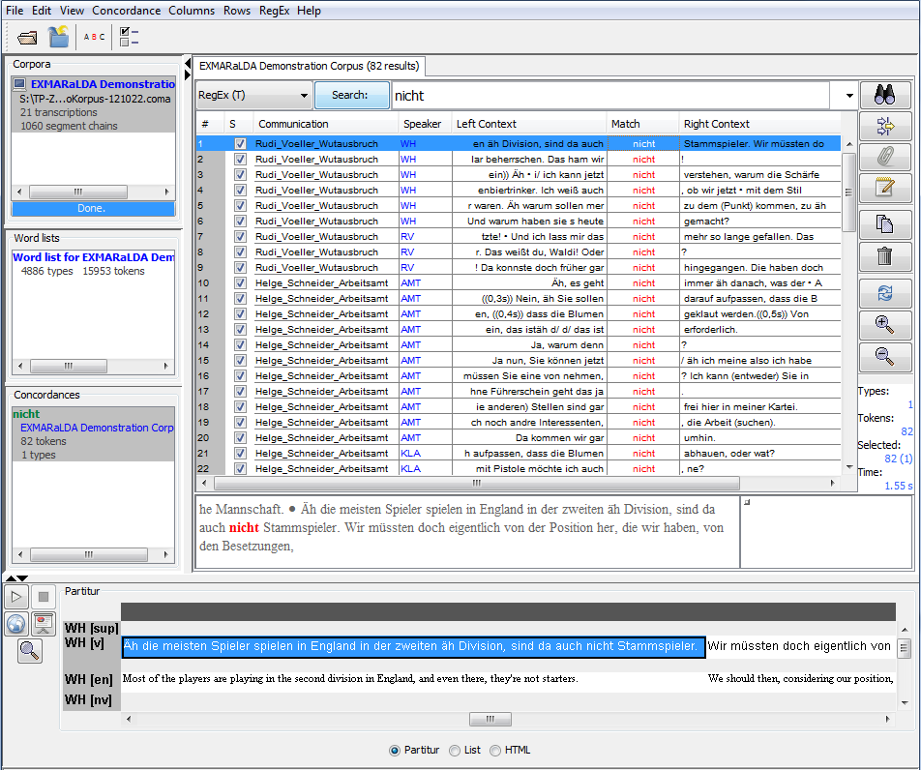

Widok jako lista

Widok jako HTML